学校参加“星光计划”基础美术项目决赛

2017-05-08 15:36:05

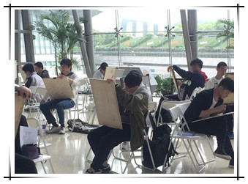

2017年5月6日、7日上午，上海市“星光计划”第七届职业院校技能大赛基础美术项目决赛中的素描模块在上海科技馆开展。基础美术项目共分4场进行，95所学校参加，来自我校的建筑装饰专业的五名学生经历集训之后，在这个展示性的技能竞技中收获了成长。

坚定信念 超越自我

  上海市“星光计划”职业院校技能大赛人才济济，此次的素描项目除了有参加艺考的学生还有素描特长的竞争对手。虽然经过了长期的培训和刻苦的训练，但是对于从未接触过此类项目的五名学生来说内心还是充满着未知和恐慌。但是当他们踏进考场的那一刻，面对着周围此起彼伏的评论声时他们却真的沉浸在素描的世界里，只有坦然地宣告着自己付出后的成果。就像黑人领袖马丁•路德金有句名言：“这个世界上，没有人能够使你倒下。如果你自己的信念还站立着的话。”他们在短短的三个小时内，不仅展示的是近几个月来的素描成果，更是在训练中学会的信念以及敢于超越自我的精神。

立足今日 展望未来

学生们有了前两场水粉以及速写的经验之后，在此次的素描项目上显得更加坦然。三小时后，学生们走出考场都带着洋溢的笑容，因为比赛时有来自校长的关心和鼓励，有来自领导、老师的技术指导与教诲，也有来自同学之间的相互安慰与加油打气，增加了学生们的士气以及自信。比赛结束后，学生还表示希望能再次参与基础美术比赛。学生在培训时喊过累叫过苦但是却在这短短几个月中明白了收获的喜悦。回首过去，项目组成员思绪纷飞，感慨万千；立足今日，大家胸有成竹，信心百倍。

“星光计划”基础美术项目决赛已经落下帷幕，大家秉承着不忘初心、成就未来的态度在今后的生活以及学习中继续奋发图强。不管这次比赛的成绩怎么样，不管每个人的基础如何，只要学会了超越自我、展望未来，就有了努力的方向，就有了奋斗的目标，有了生活的动力，有了成功的希望！